Comunicato stampa

Monitoraggio digitale del gioco per grandi cuscinetti volventi

⸺

Liebherr consente di misurare l'usura da remoto con un'elevata precisione.

La nuova tecnologia garantisce una maggiore sicurezza nella zona di pericolo.

Il sistema di monitoraggio è disponibile anche per la misurazione della lubrificazione e della temperatura.

**Nussbaumen (Svizzera), 23 febbraio 2022 – Con il sistema di monitoraggio delle condizioni di usura per grandi cuscinetti volventi, Liebherr ha creato un metodo di diagnostica digitale. Il sistema di misurazione dell'usura integrato, noto come monitoraggio del gioco dei cuscinetti (BCM), garantisce un controllo da remoto ottimale dei grandi cuscinetti volventi in diverse applicazioni, quali veicoli e mezzi per l'industria mineraria e la movimentazione dei materiali o applicazioni marittime. Il sistema BCM può essere utilizzato per determinare l'usura dei cuscinetti nelle direzioni radiale e assiale, nonché il gioco dell'inclinazione. Questo tipo di diagnostica da remoto garantisce flessibilità nella misurazione, tempi di fermo ridotti, costi di manutenzione inferiori e, soprattutto, un maggior livello di protezione personale.**

Più sicurezza: nessun bisogno di personale addetto all'assistenza nella zona di pericolo

Il monitoraggio digitale del gioco dei cuscinetti è finalizzato a garantire la sicurezza del personale. "Uno dei principali svantaggi dei metodi di misurazione dell'usura più comuni è il bisogno di tecnici addetti all'assistenza per montare comparatori o altri dispositivi di misurazione direttamente sui grandi cuscinetti volventi nella zona di pericolo sotto l'escavatore o altre macchine", spiega Wolfram Halder, Product Manager della divisione grandi cuscinetti volventi. "Il sistema BCM di Liebherr risolve il problema, in quanto i dispositivi di misurazione sono già montati sul cuscinetto". Un altro vantaggio è rappresentato dalla flessibilità in termini di tempo. Attualmente, gli operatori macchina affidano la misurazione del gioco dei cuscinetti a fornitori esterni di servizi, il che li rende dipendenti dall'esperienza e dalle tempistiche di terzi. "Con la manutenzione digitale per grandi cuscinetti volventi messa a punto da Liebherr, le misurazioni possono essere effettuate in qualsiasi momento restando al di fuori della zona di pericolo, senza dover dipendere da fornitori esterni di servizi", spiega Wolfram Halder.

Misurazione in pochi minuti: ecco come funziona il sistema BCM di Liebherr

Come funziona? Sostanzialmente, unendo la tecnologia giusta alla connessione giusta. La scatola di derivazione per sensori riceve i dati dai sensori collegati al grande cuscinetto volvente e fornisce alimentazione all'intero sistema BCM. Il gateway memorizza i dati dei sensori e li aggiorna per il BCM, consentendo quindi di utilizzare il sistema anche in maniera autonoma in zone prive di una connessione dati. È il caso delle miniere, ad esempio, che spesso non dispongono della copertura mobile necessaria. Un collegamento diretto tramite Bluetooth rende possibile la procedura di misurazione da una distanza sicura e senza alcun collegamento alla rete. Intelligente, integrato e remoto, il sistema BCM rappresenta un piccolo aiuto ma offre grandi vantaggi.

Informazioni su Liebherr-Components

In questo segmento, il Gruppo Liebherr è specializzato nello sviluppo, nella progettazione, nella produzione e nella rigenerazione di componenti potenti nel settore della tecnica di azionamento e comando meccanica, idraulica ed elettrica. Responsabile del coordinamento di tutte le attività del segmento della componentistica è Liebherr-Component Technologies AG, con sede a Bulle (Svizzera).

Il vasto assortimento comprende motori a combustione, sistemi di iniezione, centraline motore, pompe e motori a pistoni assiali, cilindri idraulici, grandi cuscinetti volventi, trasmissioni e verricelli, armadi elettrici e di controllo, componenti per elettronica ed elettronica di potenza e software. I componenti di alta qualità vengono utilizzati in molteplici ambiti, tra cui gru e macchine per movimento terra, industria mineraria, applicazioni marittime, impianti eolici, tecnica dei veicoli, aviazione e tecnica di trasporto. Gli effetti sinergici degli altri segmenti di prodotto del Gruppo Liebherr vengono utilizzati per promuovere il costante sviluppo tecnologico.

A proposito del gruppo imprenditoriale Liebherr

Il gruppo imprenditoriale Liebherr è un'impresa tecnologica a conduzione familiare con un piano di produzione molto diversificato. L'impresa è annoverata tra i maggiori costruttori di macchine operatrici del mondo, e offre inoltre prodotti e servizi di qualità elevata, rivolti alle esigenze dei clienti, in numerosi altri settori. Il gruppo include oggi oltre 140 società in tutti i continenti, offre occupazione a più di 49.000 collaboratrici e collaboratori e nel 2021 ha conseguito un fatturato consolidato complessivo superiore a 11,6 miliardi di euro. Sin dalla sua fondazione nel 1949 presso la località di Kirchdorf an der Iller nella Germania meridionale, Liebherr persegue lo scopo di convincere i propri clienti grazie a soluzioni ambiziose e contribuire al progresso tecnologico.

Immagini

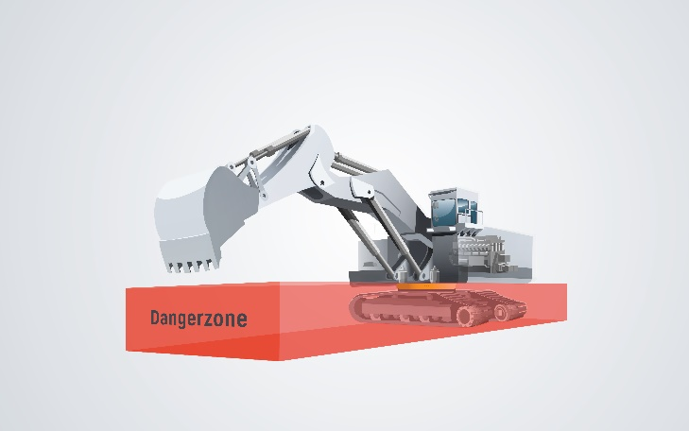

liebherr-bcm-for-more-safety.jpg

La zona di pericolo dell'escavatore si trova esattamente nel punto in cui il personale di servizio collega il dispositivo di misurazione quando effettua la misurazione manuale.

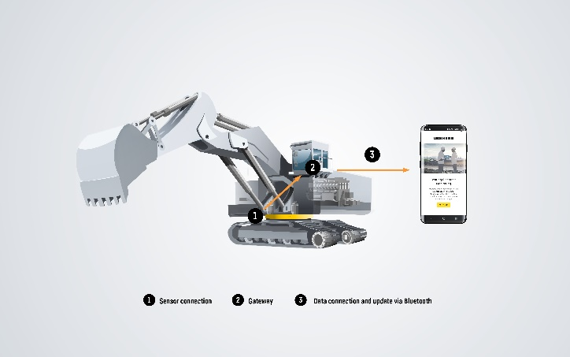

liebherr-bcm-solution.jpg  
Funzionamento del sistema di monitoraggio del gioco dei cuscinetti messo a punto da Liebherr.

Contatto

Alexandra Nolde  
Senior Communication & Media Specialist  
Telefono: +41 56 296 4326  
E-mail: alexandra.nolde@liebherr.com

Pubblicato da

Liebherr-Components AG  
Nussbaumen / Svizzera  
[www.liebherr.com/components-bearing-condition-monitoring](http://www.liebherr.com/components-bearing-condition-monitoring)